SP Semestr 8.2 GEOGRAFIA

Przeczytaj tekst.

Odpowiedz na pytania umieszczone na końcu tekstu.

Temat: Ludność i kultury pierwotne Ameryki
1. Pochodzenie ludności Ameryki Północnej i Południowej:
Istnieje kilka teorii naukowych na temat pochodzenia pierwszych “Amerykanów”. Najbardziej popularne są te, mówiące o wielkiej wędrówce ludów, w kilku “falach” około 25 0000 – 15 000 lat p.n.e (prawdopodobnie w dwóch głównych falach).
Prawdopodobne kierunki migracji ludów zasiedlających Amerykę
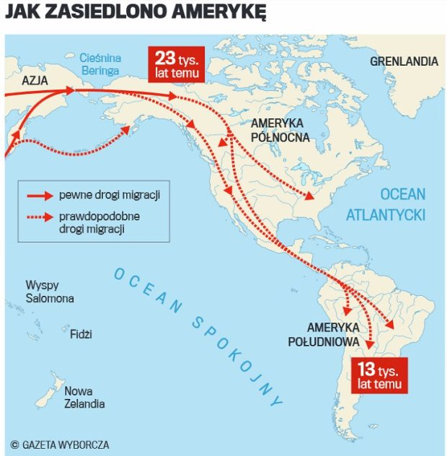

Źródło: http://bi.gazeta.pl/im/71/8f/11/z18414449Q,Skad_sie_wzieli_Indianie.jpg
Ludność, która zasiedliła Ameryki pochodziła z Azji i dostała się do Ameryk wykorzystując istniejące w okresie ostatniego zlodowacenia (gdy powierzchnią lądolodów rośnie, obniża się poziom morza – powstają połączenia między lądami) połączenie. W Ameryce taki pomost nazwano “Beringią”.
Prawdopodobne połączenie lądowe między Amerykę i Azją w cieśninie Beringa
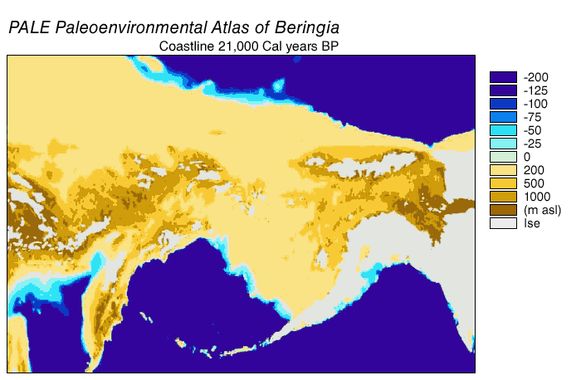

Źródło: https://upload.wikimedia.org/wikipedia/commons/5/52/Beringia_land_bridge-noaagov.gif
Wraz z topnieniem lądolodu plejstoceńskiego poziom morza podnosił się i połączenie Azji z Ameryką zostało przerwane. Rdzenna ludność Ameryki jest więc pochodzenia mongoloidalnego (odmiana żółta człowieka).
2. Cywilizacje Majów, Azteków i Inków
Odizolowani od innych ludów żółci Amerykanie, stworzyli 3 potężne cywilizacje.
Najstarszą z nich była Cywilizacja Majów, której początki datuje się nawet na 300 r.p.n.e., choć jej rozkwit nastąpił dopiero kilkaset lat później. Majowie zajmowali tereny dzisiejszego Półwyspu Jukatan w Meksyku.
Nie stworzyli zwartej państwowości, a raczej miasta-państwa. Majom udało się stworzyć pewne zręby struktury społecznej – klasowej. Prowadzili kalendarz, dokonywali obserwacji astronomicznych i znali pismo. Ważną rolę odgrywali artyści. Posiadali także własną mitologię. Majowie byli też zręcznymi budowniczymi, pozostały po nich liczne zabytki. Znane są min. ich kamienne, piramidalne świątynie.
Piramida Kukulkana w Chichén Itzá
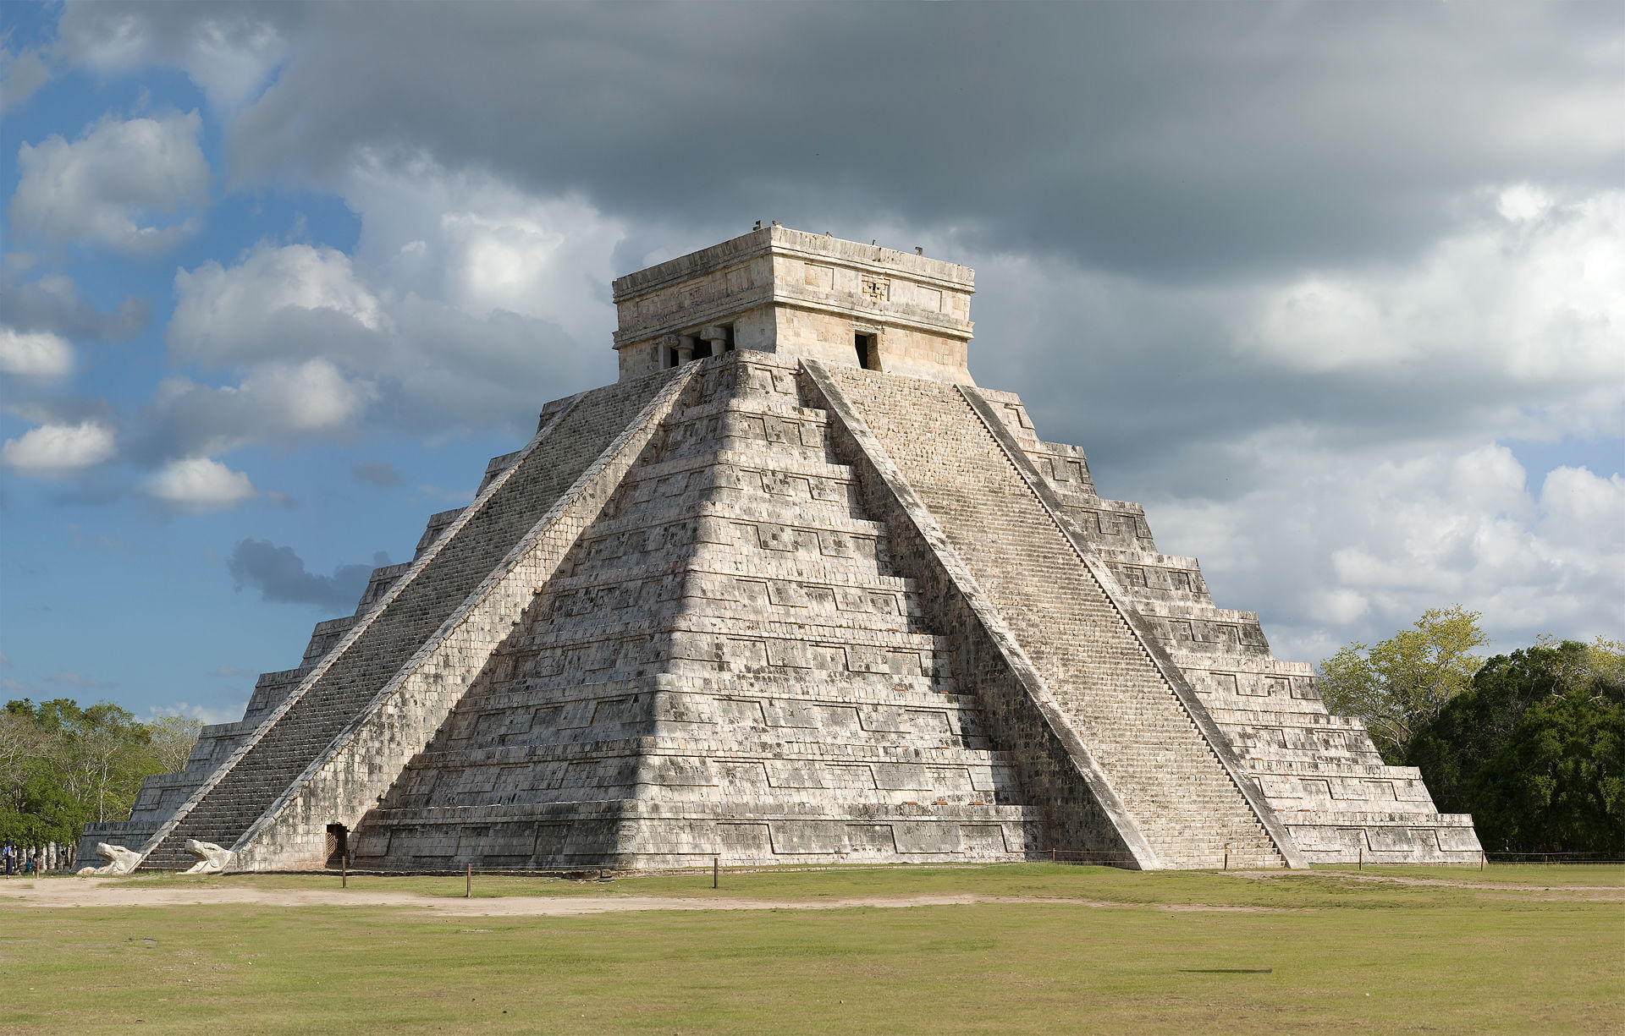

Źródło: https://upload.wikimedia.org/wikipedia/commons/thumb/8/8d/El_Castillo_Stitch_2008_Edit_1.jpg/1920px-El_Castillo_Stitch_2008_Edit_1.jpg
Na zachód od Majów, również w Meksyku rozwinęła się Cywilizacja Azteków. Ich Cywilizacja zaczęła się rozwijać dopiero około 1163 r.n.e., byli jednak ludem bardzo ambitnym i wojowniczym, dzięki czemu szybko podporządkowali sobie okoliczne terytoria.
Obszar kontrolowany przez Azteków w XV wieku n.e.
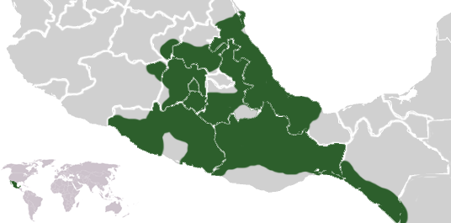

Źródło: https://upload.wikimedia.org/wikipedia/commons/4/4b/Aztecempirelocation.png
Choć Aztekowie byli najsilniejszym ludem w przedkolumbijskim Meksyku i zapewne w całej Ameryce Północnej, ich państwo nie było scentralizowane. Zależność podbitych ludów od Azteków polegała na płaceniu trybutu.
Poziom rozwoju cywilizacyjnego Azteków był wysoki, a budowane przez nich miasta liczyły przypuszczalnie nawet kilkaset tysięcy mieszkańców. Podobnie jak inne ludy, posiadali własną mitologię oraz pewien dorobek naukowy i kulturowy. Aztekowie w porównaniu z pozostałymi ludami rdzennymi, byli wyjątkowo krwawi. Powszechnie stosowali karę śmierci, a ludzi składali w ofierze swoim Bogom. Centrum życia Azteków było wielkie miasto Tenochtitlán – stolica ich państwa z licznymi pałacami i świątyniami. Później na gruzach tego miasta powstało nowe – dzisiejsza stolica Meksyku – Miasto Meksyk.
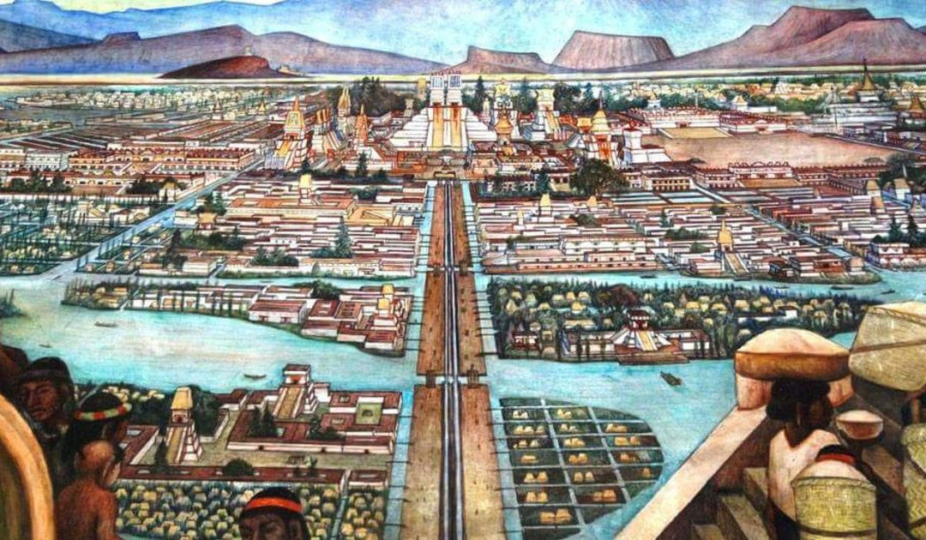Źródło: http://tvpacifico.mx/admin/images/summernote/tenochtitlan3.jpg Tenochtitlán – przypuszczalny wygląd stolicy Azteków
Podczas gdy w Ameryce Północnej dominowali Majowie i Aztekowie, w Ameryce Południowej rozkwitła najpotężniejsza ze wszystkich cywilizacji Amerykańskich – Cywilizacja Inków.
Założone w XII wieku n.e. państwo Inków u szczytu swojej potęgi było prawdziwym imperium. Podbiło obszary niemal całego zachodniego wybrzeża Ameryki Południowej, a centrum państwa było dzisiejsze Peru.
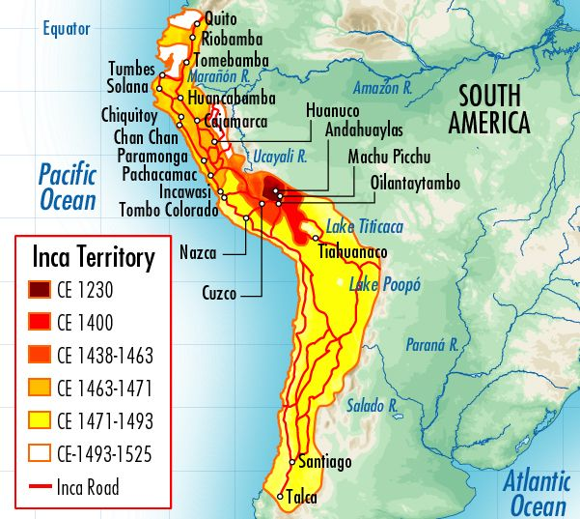

Źródło: https://i.pinimg.com/originals/f1/04/2f/f1042f9ecc3f486a39976af5ca8af92c.jpg
Inkascy władcy byli czczeni jak Bogowie, a ich dwór charakteryzował przepych. Stworzyli jako jedyni – silnie scentralizowane państwo o potężnej armii (liczącej nawet 100 tys. żołnierzy) i sprawnej administracji. Dużą pomocą w zarządzaniu krajem był bardzo dobrze rozwinięty system dróg, których łączną długość szacuje się nawet na 40 000 km. Kluczowym zwierzęciem używanym do podróży była lama. Mimo obecności na obszarach gór, Inkowie dobrze rozwinęli rolnictwo i dysponowali nadwyżkami żywności. Ponadto Inkowie rozwinęli system wierzeń, edukację i prawo, posiadali kalendarz, miary i dokonywali obserwacji astronomicznych.

Machu Picchu – najlepiej zachowane miasto Inków ( patrz zdjęcie)
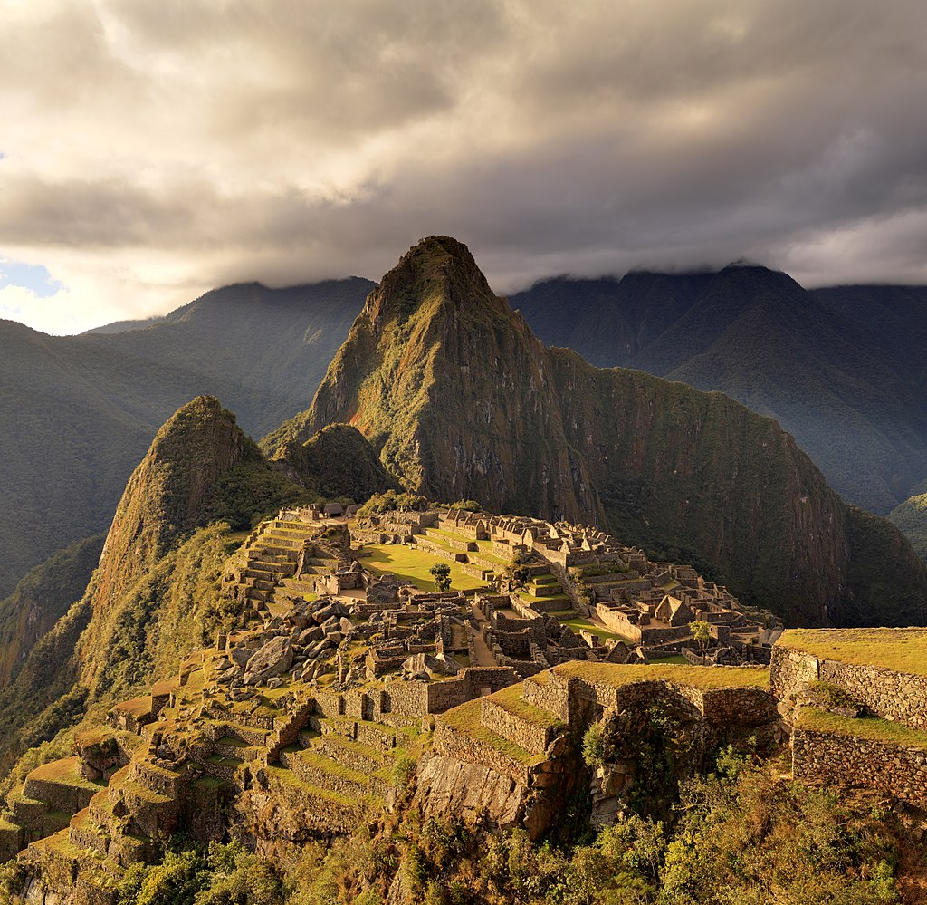Źródło: https://upload.wikimedia.org/wikipedia/commons/thumb/0/01/80_-_Machu_Picchu_-_Juin_2009_-_edit.2.jpg/1024px-80_-_Machu_Picchu_-_Juin_2009_-_edit.2.jpg
Najlepiej zachowanym dawnym miastem Inków było Machu Picchu, położone na ponad 2000 m.n.p.m. – w XV wieku najważniejsze centrum cywilizacji Inków.
Co zaskakujące, mimo dokonania znaczących osiągnięć cywilizacyjnych, hiszpańscy konkwistadorzy (zwłaszcza Hernán Cortés – zdobywca Meksyku i Francisco Pizarro zdobywca Peru) z łatwością pokonali i podbili Majów, Azteków, Inków i innych rdzennych Amerykanów. Złożyły się na to zupełnie różne czynniki – militarne – posiadanie broni palnej, artylerii i koni oraz okrętów. Ponadto polityczne – Hiszpanie stosowali taktykę divide et impera (Dziel i rządź) zawierając chwilowe sojusze w celu pokonania głównych przeciwników, następnie zawierając nowe przeciw dotychczasowym sprzymierzeńcom. Jednak największym sprzymierzeńcem Hiszpanów były względy medyczne. Nieodporni na ospę Indianie byli dziesiątkowani przez choroby przywiezione z Europy. Prawdopodobnie z powodu chorób zakaźnych zginęło ich więcej niż w wyniku konfliktów zbrojnych i późniejszego ucisku kolonialnego. Ważnym aspektem były także lokalne zwyczaje i wierzenia, które pozwoliły szybko wziąć do niewoli kluczowe osoby (nawet samych władców) i doprowadzić tym samym do całkowitego rozkładu państwowości.
Jednoznacznie trzeba przy tym stwierdzić, że Hiszpanie byli w swoim podboju bardzo bezwzględni. Mordowali bez litości elity państwowe podbitych ludów, a pozostałych przy życiu siłą nawracano na chrześcijaństwo. W krótkim czasie krwawy podbój i szerzące się choroby doprowadziły do niemal całkowitej zagłady rdzennej ludności Ameryk, których z pierwotnej populacji pozostało jedynie kilka-kilkanaście procent. Największe mniejszości stanowią oni dzisiaj w Meksyku i Peru.
3. Europejczycy w Amerykach
Z punktu widzenia białych Europejczyków, kiedy ustalono już, że Ziemia jest prawdopodobnie okrągła, położony za Oceanem zachód był obszarem niezbadanym. Choć w przeszłości za odkrywcę Ameryki powszechnie uważano Krzysztofa Kolumba, to nowe badania dowodzą, że o kilkaset lat wyprzedził go Norman (potomek wikingów) Eryk Rudy, który jako pierwszy dokonał kolonizacji Grenlandii (zaliczanej do Ameryki Północnej) w 982 r.n.e., choć prawdopodobnie nie był pierwszym, który postawił stopę na wyspie. Z kolei jego syn – Leif Eriksson w 1002 r.n.e. postawił stopę w północnej Kanadzie, (choć przed nim wyprawę morską w tym kierunku odbył Bjarni Herjólfsson (ale nie zszedł na ląd) prawdopodobnie poznał Ziemię Baffina, Półwysep Labrador i wyspę Nowa Fundlandia, gdzie przypuszczalnie założył na krótko osadę (ziemię tą nazwał Winlandią). Przekazy z Sag opisujących te wydarzenia, mówią o kontakcie z rdzenną ludnością. Opisane wydarzenia to prawdopodobnie pierwszy kontakt białych Europejczyków z Amerykanami.
Dopiero 500 lat później, w 1492 r. poszukujący drogi morskiej z Europy do Indii Krzysztof Kolumb natknął się przypadkiem na Bahamy, dokonując oficjalnego odkrycia Ameryki, choć prawdopodobnie sądził, że dopłynął do Indii. Stąd właśnie rdzennych Amerykanów błędnie nazywa się Indianami. Kolejne wyprawy Kolumba i jego następców udowodniły bezspornie, że odkryto zupełnie nowy ląd. Włoski nawigator Amerigo Vespucci dokonał przełomowych odkryć dotyczących linii brzegowej kontynentu i to właśnie na jego cześć nowe ziemie nazwano Ameryką.
Odkrycia Hiszpanów i Portugalczyków (i służących na ich statkach Włochów) zapoczątkowały napływ na kontynenty Amerykańskie białej ludności z Europy. Rozpoczęła się kolejna fala migracji – najpierw konkwistadorów i żołnierzy, później także zwykłej ludności poszukującej lepszego życia. Z czasem obie Ameryki zostały skolonizowane. W Ameryce Południowej dominowali Portugalczycy (Brazylia) i Hiszpanie (pozostała część kontynentu) z niewielkim udziałem Francuzów i Holendrów (Gujana Francuska, Surinam). W Ameryce Północnej również silne było osadnictwo Hiszpańskie (Meksyk, zachodnie USA, Floryda, Karaiby), ale też Francuskie (Luizjana – środkowe USA i kanadyjski Quebec) oraz Brytyjskie (Kanada, 13 Kolonii – wschodnie USA).
4. Pojawienie się czarnoskórych w Ameryce
Do żyjących już w Amerykach – rdzennej ludności (żółtej) i napływowych kolonistów z Europy (białych) dołączyli wkrótce Afrykanie (czarni). Większość państw (Hiszpania, Portugalia, Wielka Brytania, Francja) posiadających kolonie w Amerykach, miało także posiadłości w Afryce. Kolonialni władcy szybko zrozumieli, że klimat Ameryk sprzyja uprawie różnych roślin, do których uprawy wymagana jest duża wytrzymałość na wysokie temperatury i trudne warunki pracy. Do pracy na plantacjach idealnie nadawali się czarni niewolnicy, których niemal za darmo można było pozyskać z Afryki. Wkrótce do obu Ameryk zaczęto masowo przywozić niewolników, którzy stanowili kolejną wielką falę migracji do Ameryk.
Trójkątny handel na osi – Europa – Afryka – Ameryki
Na osi Europa – Afryka – Ameryka wykształcił się charakterystyczny handel zwany Trójkątnym. Z Europy do Afryki wywożono wyroby przemysłowe (broń, tkaniny, wyroby metalowe), gdzie wymieniano je na niewolników. Tych z kolei przewożono do Ameryki, gdzie pracowali na plantacjach. Pozyskane z plantacji produkty (cukier, tytoń, kawa, bawełna) przewożono z kolei do Europy. Szacuje się, że w ten sposób do Ameryk przewieziono nawet 10 milionów czarnych Afrykanów.
5. Współczesna ludność Ameryk
Ostatnią nową falą emigracji jest okres od XIX wieku do dziś i dotyczy zwłaszcza Stanów Zjednoczonych. Po wywalczeniu przez ten kraj niepodległości w 1783 roku, nastąpił dynamiczny rozwój tego kraju. Olbrzymie obszary USA pozostawały krainą, gdzie łatwo można było zacząć nowe życie. Szczególnie skłonni do opuszczania Europy byli mieszkańcy krajów podbitych – Irlandczycy i Polacy, którzy poszukiwali wolności i lepszego życia. Dobre warunki do bogacenia się, masowe uprzemysłowienie i potrzeba dużej liczby rąk do pracy, skłaniały do osiedlania Anglików, Włochów i Niemców. W XX wieku do południowej części USA zaczęli ponadto masowo przybywać Meksykanie. Napływ migrantów ukształtował dzisiejsze Stany Zjednoczone. W ostatnich latach USA stały się także atrakcyjnym kierunkiem migracji dla mieszkańców Azji, zwłaszcza Chińczyków i Hindusów.
Główne odmiany ludności w Ameryce:
- Indoeuropejska - przedstawiciele odmiany białej
- Mongoloidalna - rdzenna ludność Indianie
- Negroidalna - przedstawiciele odmiany czarnej.
Liczne fale migracji różnych ludów doprowadziły do powstania największego miksu kulturowego na świecie. W wyniku mieszania się rdzennej ludności żółtej, napływowej z Europy – białej oraz czarnych niewolników z Afryki, doszło do wyodrębnienia się czterech głównych odmian mieszanych:
- Metysi – połączenie odmiany żółtej i białej (potomkowie żółtej rdzennej ludności i białych osadników)
- Mulaci – połączenie odmiany czarnej i białej (potomkowie białych osadników i czarnych niewolników)
- Zambosi – połączenie odmiany czarnej i żółtej (potomkowie czarnych niewolników i żółtej rdzennej ludności)
- Pardo – połączenie odmiany białej, żółtej i czarnej (potomkowie osób posiadających cechy należące do wszystkich odmian człowieka)
Oprócz zróżnicowania etnicznego, Amerykanie różnią się także używanymi językami i wierzeniami. Są one najczęściej następstwem kolonialnej przeszłości.
Języki używane w Amerykach
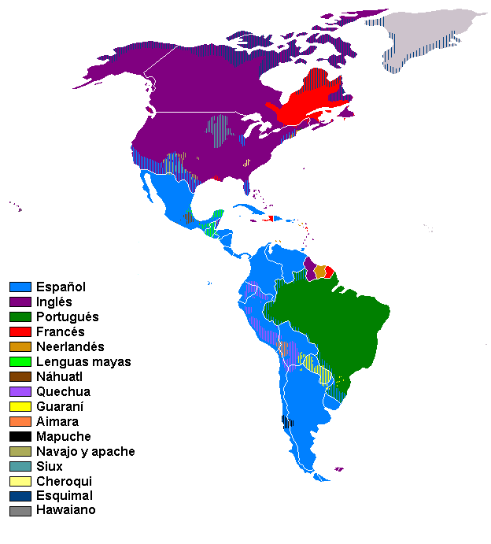Źródło: https://upload.wikimedia.org/wikipedia/commons/b/b7/Languages_in_America.png
Opanowana przez Portugalczyków Brazylia zdominowana jest przez język portugalski. Dawne kolonie Hiszpanii – niemal cała Ameryka Centralna i większość Ameryki Południowej oraz część południowa USA posługuje się językiem hiszpańskim. Holenderski Surinam i niektóre wyspy Karaibskie używają Niderlandzkiego, z kolei Gujana Francuska i posiadłości Francuskie w Antylach – francuskiego. Język ten jest obecny także w Kanadyjskim Quebecu. W USA, Kanadzie, Belize i Gujanie oraz na niektórych wyspach (np. Jamajka) Karaibów dominującym jest język angielski. W terenach o dużym udziale ludności rdzennej (Meksyk, Peru, dżungla Amazonii, północna Kanada – Innuici (Eskimosi) często spotyka się języki indiańskie. Ciekawostką jest fakt, że w USA nie ma oficjalnego języka urzędowego na poziomie federalnym, decydują o tym władze stanowe. W niektórych z nich urzędowym jest tylko angielski, w innych brak oficjalnego języka i na równi uważa się za urzędowy angielski i hiszpański, z kolei w Luizjanie oficjalnymi językami urzędowymi są angielski i francuski.

Podobnie jak języki, także religie nawiązują do kolonialnej przeszłości. Prawie cała Ameryka Południowa i Centralna zdominowana jest przez katolicyzm wprowadzony przez Hiszpanów, Portugalczyków i Francuzów. Kraje z religiami protestanckimi to przede wszystkim dawne kolonie Wielkiej Brytanii i Holandii. Samo USA jest bardzo zróżnicowane religijnie, funkcjonują bardzo różne kościoły protestanckie, dużo jest także katolików. Liczną mniejszość religijną w USA stanowią Żydzi, istnieje też społeczność muzułmańska.

Na podstawie tekstu odpowiedz pisemnie na pytania:

- Wymień przykłady państwa w Ameryce, w których używa się języka: hiszpańskiego, portugalskiego, francuskiego.
- Dlaczego ludność Ameryki stanowi miks demograficzny? Podaj przykłady.
- Wyjaśnij pochodzenie ludności czarnoskórej (negroidalnej) w Ameryce.

